Manual de uso de la aplicación Clicker



Índice
Introducción 2
Botón de Incrementar 3
Puntos 3
Multiplicador 4
Botón tienda 4
Compra de +2Click 5
Compra de +10Click 5
Compra Autoclicker 6
Compra + vel Autoclick 6
Compra + multiplicador 7
Volver 7
Ascender 8
Puntos de ascensión 8
Compra +1 multiplicador permanente 9

Introducción
Esta aplicación es un juego incremental, en el cual se realiza una acción para obtener un recurso y obtener mejoras para conseguir de manera más efeciente dicho recurso. En esta aplicación el objetivo es hacer click en un botón para obtener puntos y comprar mejoras en una tienda con el objetivo de romperlo, acabando así el juego.

Botón de Incrementar

Botón de incrementar: modo principal de obtener puntos en el juego, cuando se hace click se obtienen puntos según los puntos por click y el multiplicador de puntos
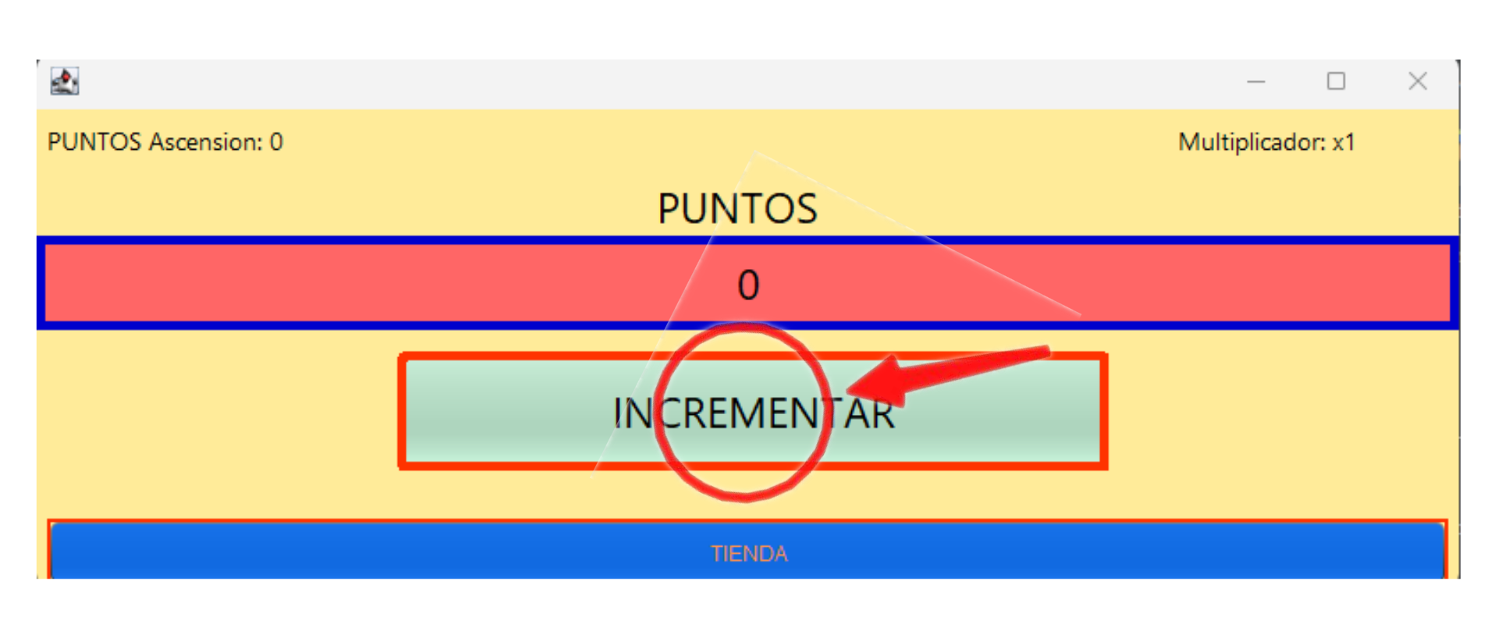

Puntos

Puntos: Aquí es donde aparecen los puntos que se obtienen, estos se usan principalmente para comprar mejoras en la tienda para obtener incluso mas puntos al hacer click
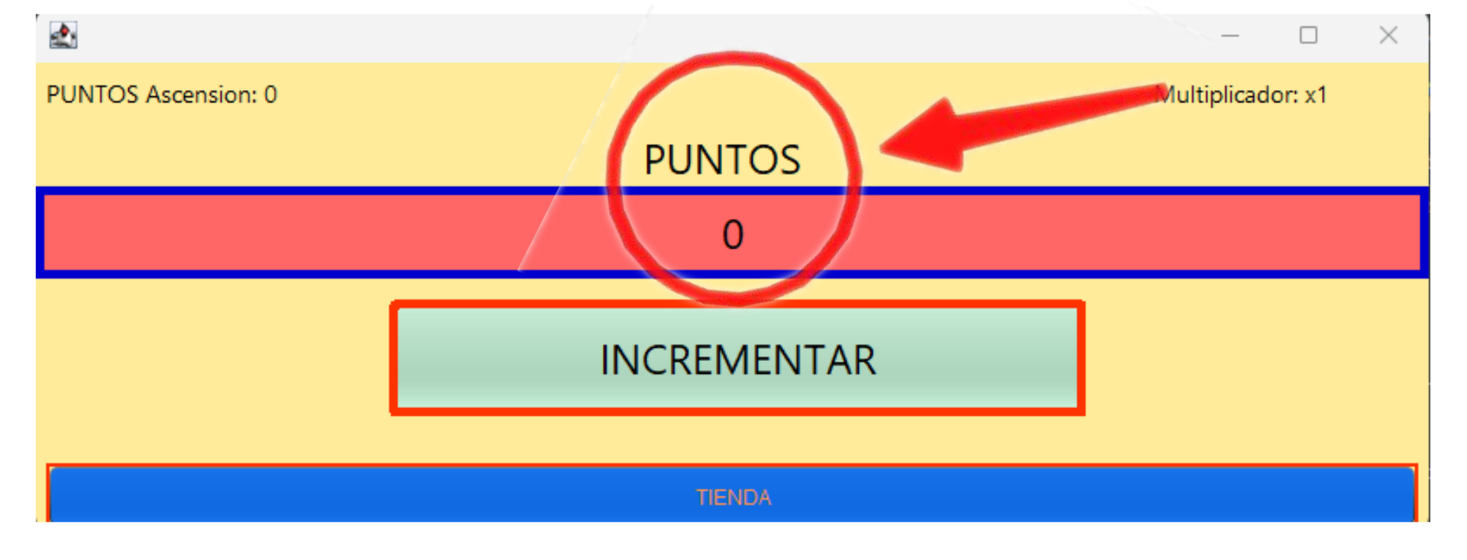

Multiplicador

Multiplicador: Cantidad por la que se multiplican los puntos del jugador al hacer click
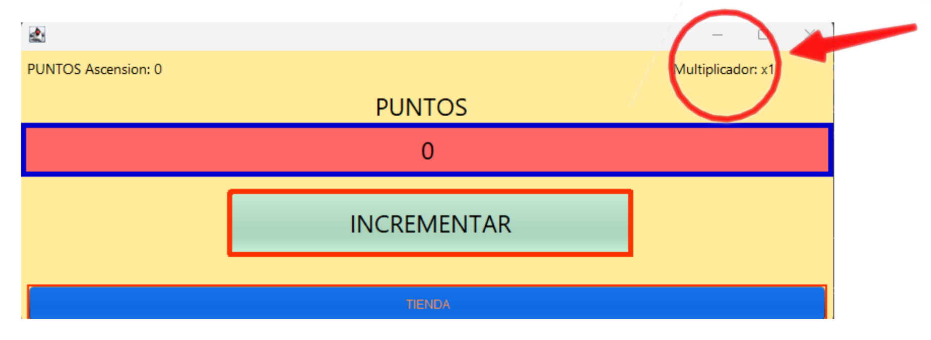

Botón tienda

Tienda:abre la página de la tienda, esta estará debajo de la pantalla principal e impedirá que se pueda hacer alguna acción sobre la página principal

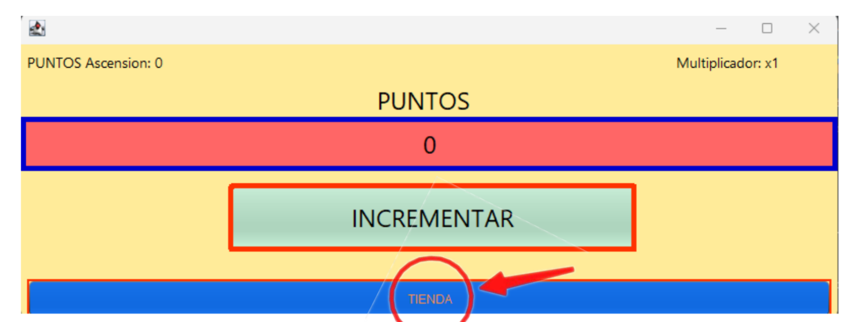

Compra de +2Click

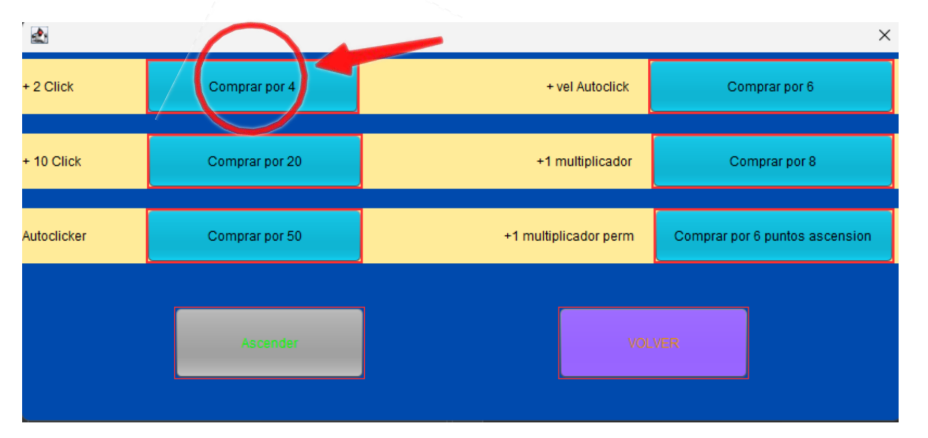
Compra de +2Click: si se tienen los puntos que pide el botón redondeado, al hacer click en el botón de comprar, cuando se haga click en el botón incrementar se obtendrán 2 puntos más que antes, antes de multiplicarlos con el multiplicador

Compra de +10Click

Compra de +10Click:si se tienen los puntos que pide el botón redondeado, al hacer click en el boton de comprar,se obtendrá una mejora que cuando se haga click en el botón incrementar se obtendrán 10 puntos más que antes, antes de multiplicarlos con el multiplicador

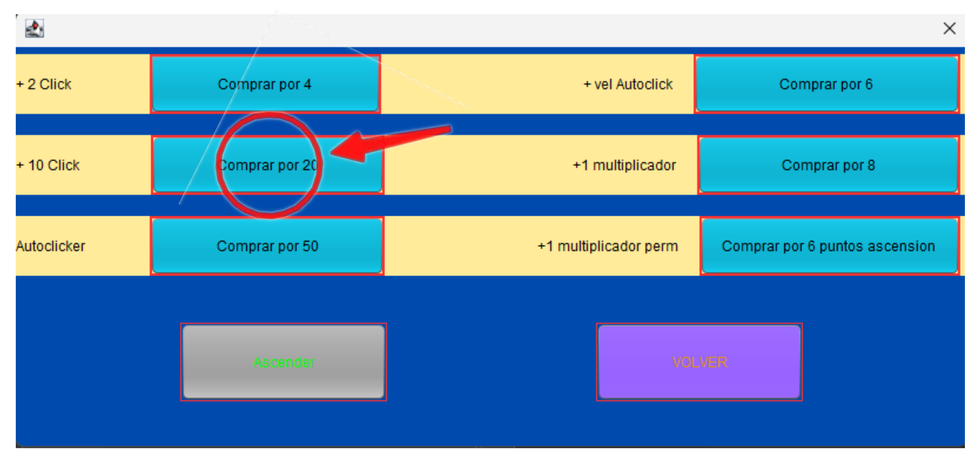

Compra Autoclicker

Compra Autoclicker: si se tienen los puntos que pide el botón redondeado, al hacer click en el botón de comprar, se obtendrá una mejora con la que se obtiene un autoclick, hará lo equivalente de un click de el jugador después de una cantidad de tiempo determinada, permanece inactivo en la tienda

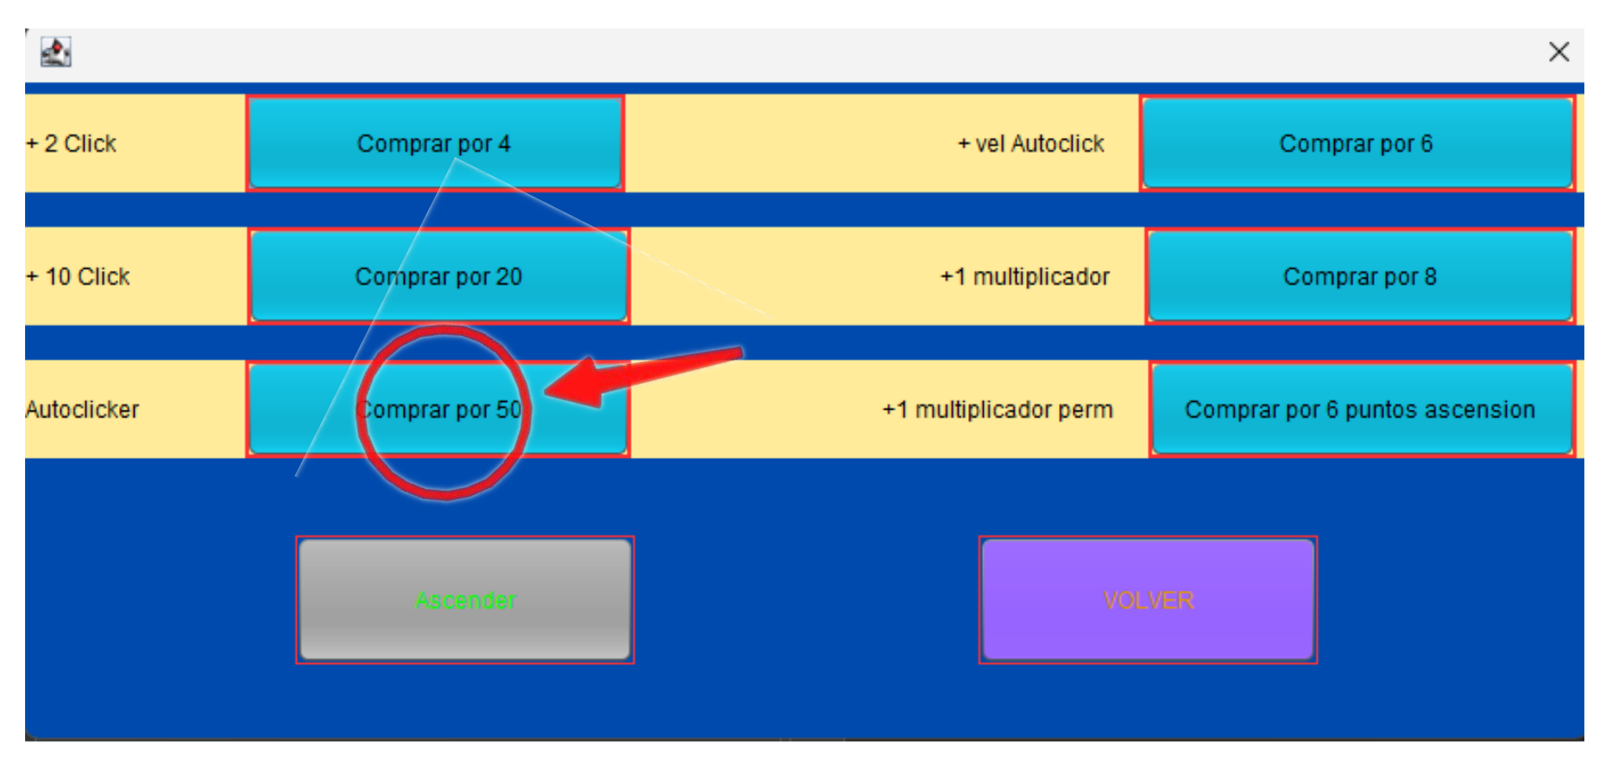

Compra + vel Autoclick

Compra + vel Autoclick: si se tienen los puntos que pide el botón redondeado, al hacer click en el botón de comprar, se obtendrá una mejora con la que los autoclicker tardarán un poco menos en activarse otra vez
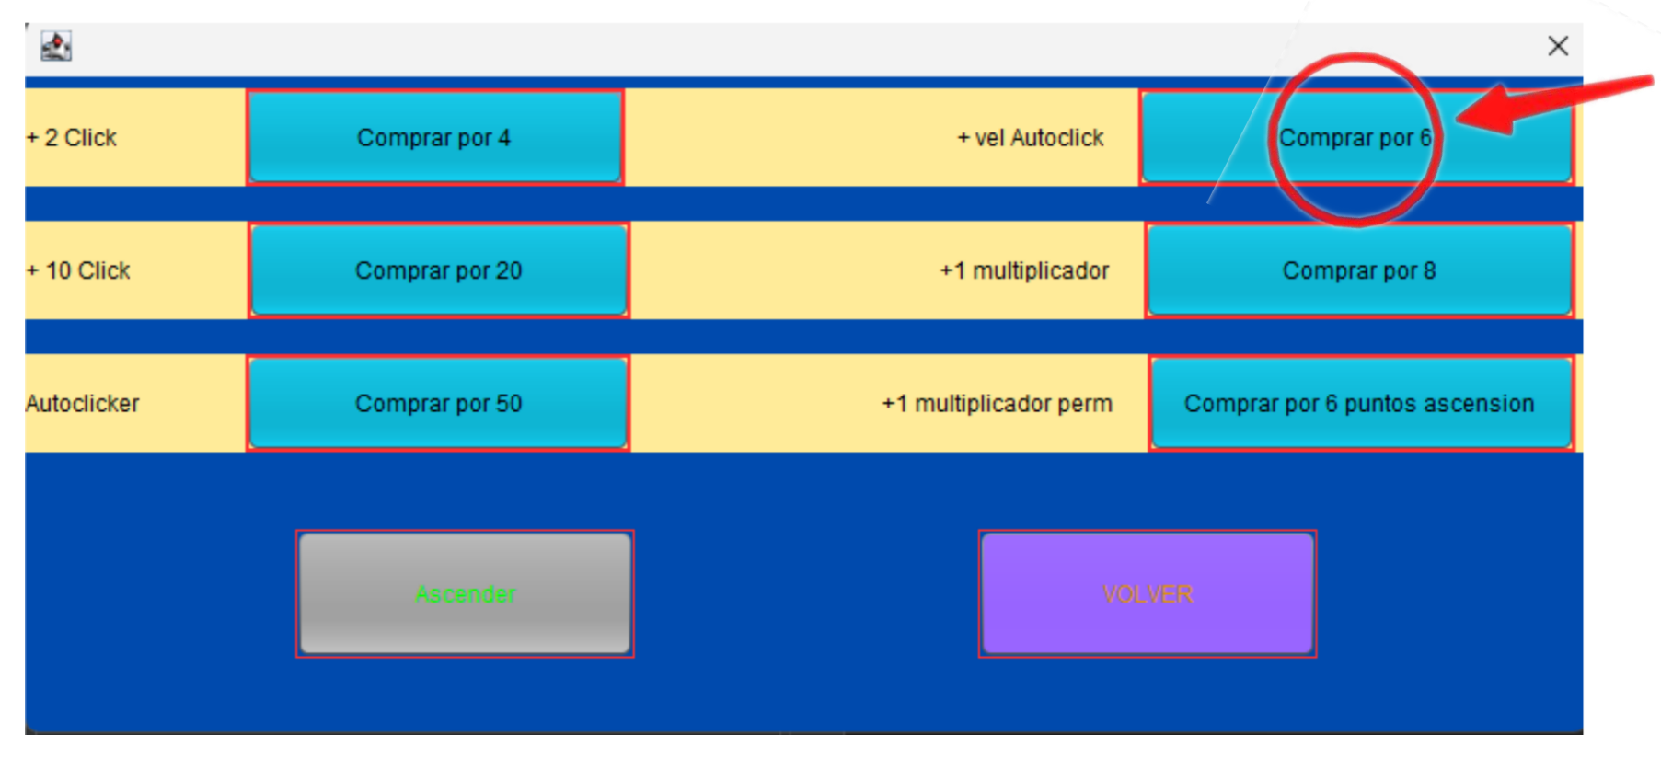

Compra + multiplicador

Compra + multiplicador: si se tienen los puntos que pide el botón redondeado, al hacer click en el botón de comprar, se obtendrá una mejora que incrementa el multiplicador en 1, apareciendo el cambio en el multiplicador de la página principal

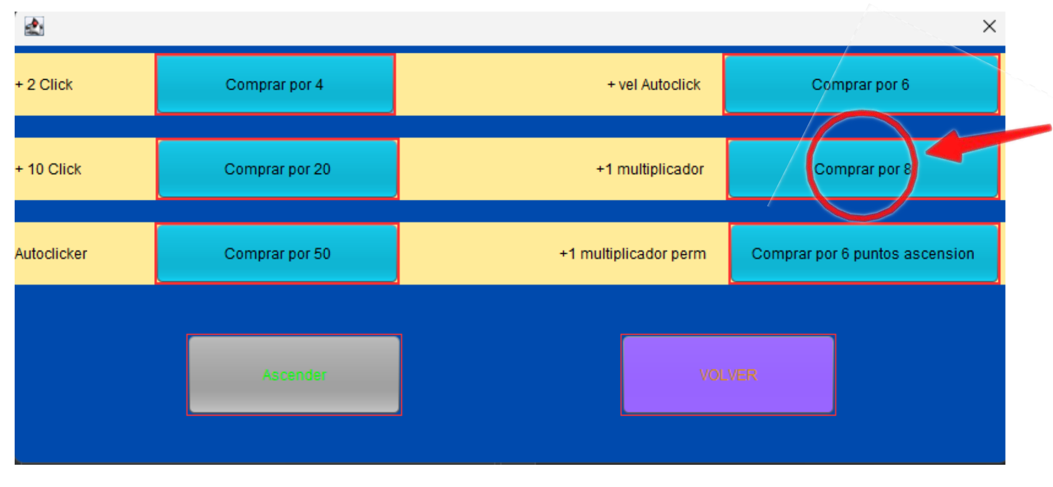

Volver

Volver:si se pulsa cierra la tienda y reanuda los clicker que se poseen, si se tenían
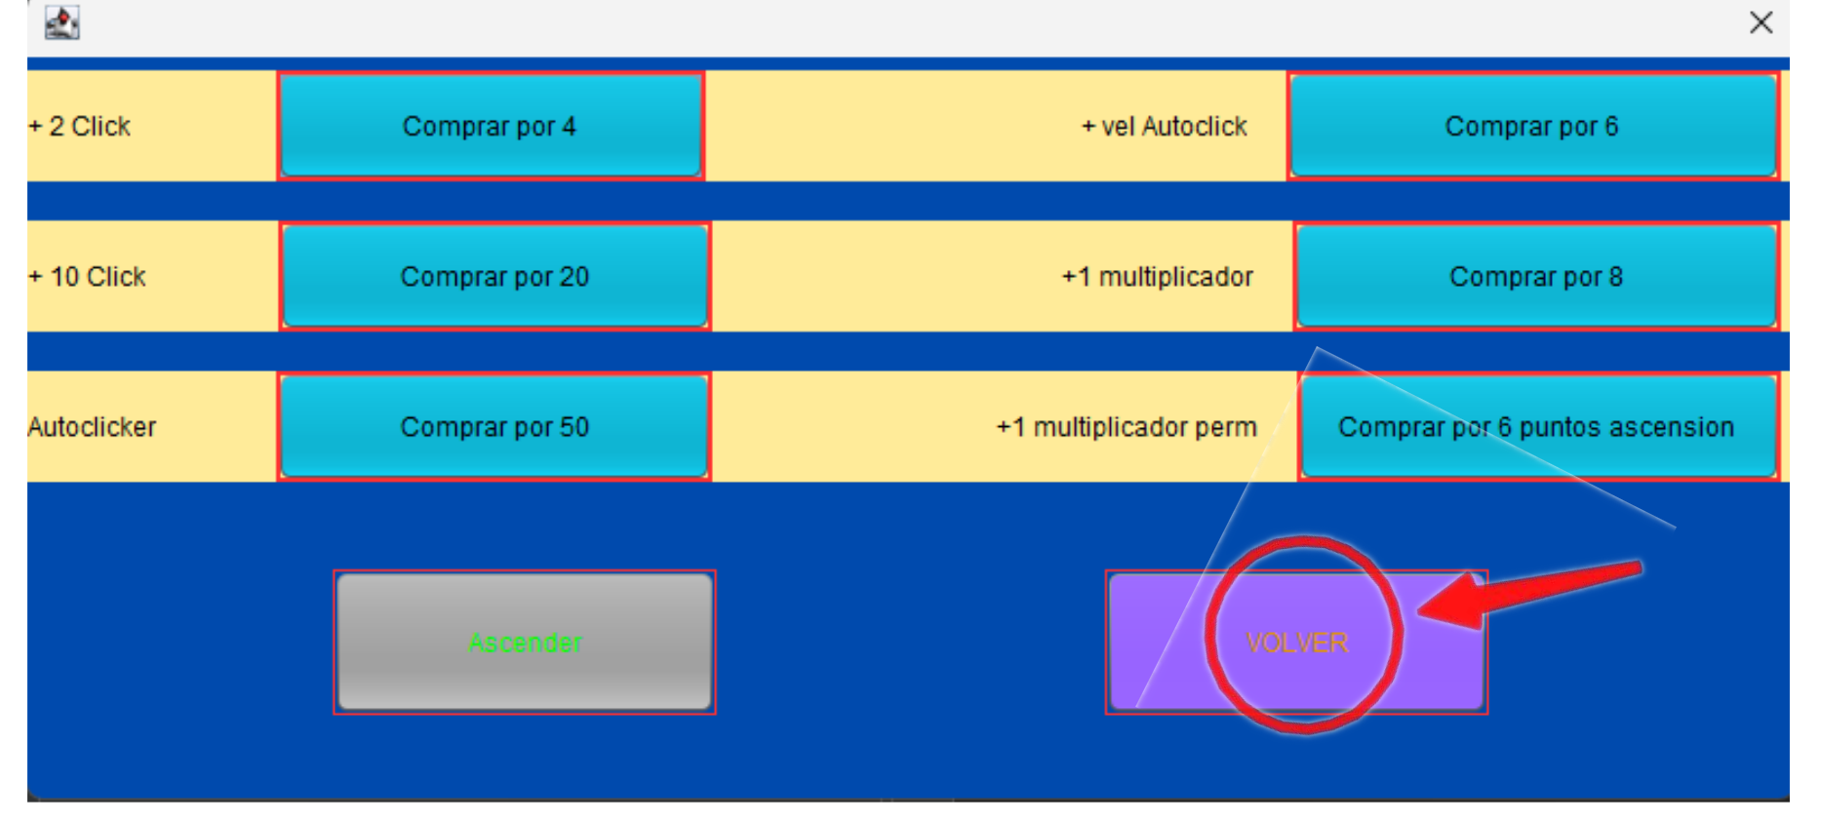

Ascender

Ascender: este botón estará en gris si no se tienen como mínimo un millón de puntos, si se hace click cuando está en activo, verde, se obtendrá 1 punto de ascensión por millón acumulado en ese momento, y un punto por cada mejora comprada en la ascensión, además se reseteará todo a como estaba al principio de la partida con la diferencia de que ahora en la página principal se obtuvieron puntos de ascensión, además de hacer todo eso regresa a la página principal

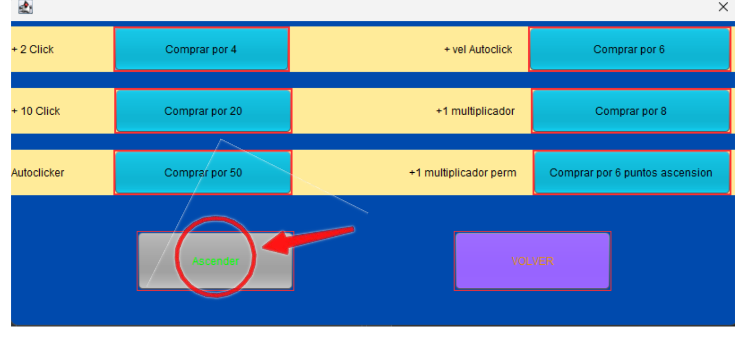
Puntos de ascensión

Puntos de ascensión: puntos que se obtienen únicamente al hacer una ascensión, se usan para comprar mejoras permanentes

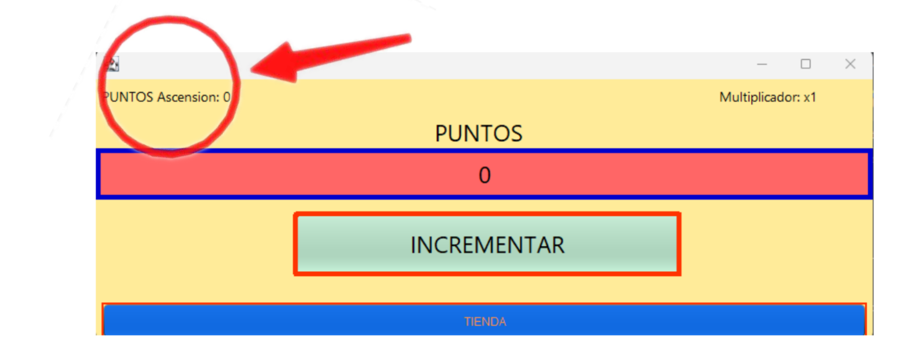

Compra +1 multiplicador permanente

Compra +1 multiplicador permanente: si se tienen los puntos que pide el botón redondeado, al hacer click en el botón de comprar, se obtendrá una mejora que incrementa permanentemente el multiplicador en 1
